В нашем роботе используется камера raspberry pi ZERO w, помимо этой камеры у нас было

Ещё две камеры raspberry pi camera Rev 1.3 , raspberry camera(B) Rev 2.0 . Камера 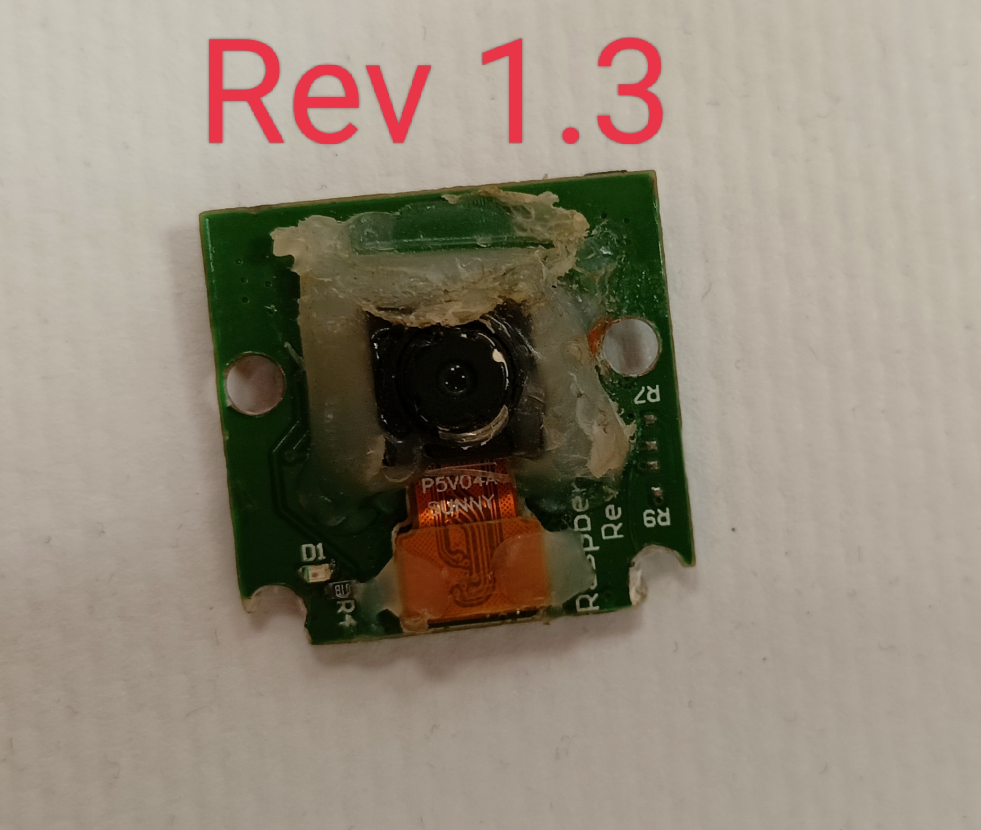raspberry pi camera Rev 1.3 , имеет 50 градусов

угол обзора

является узкоугольной и имеет низкое разрешение . 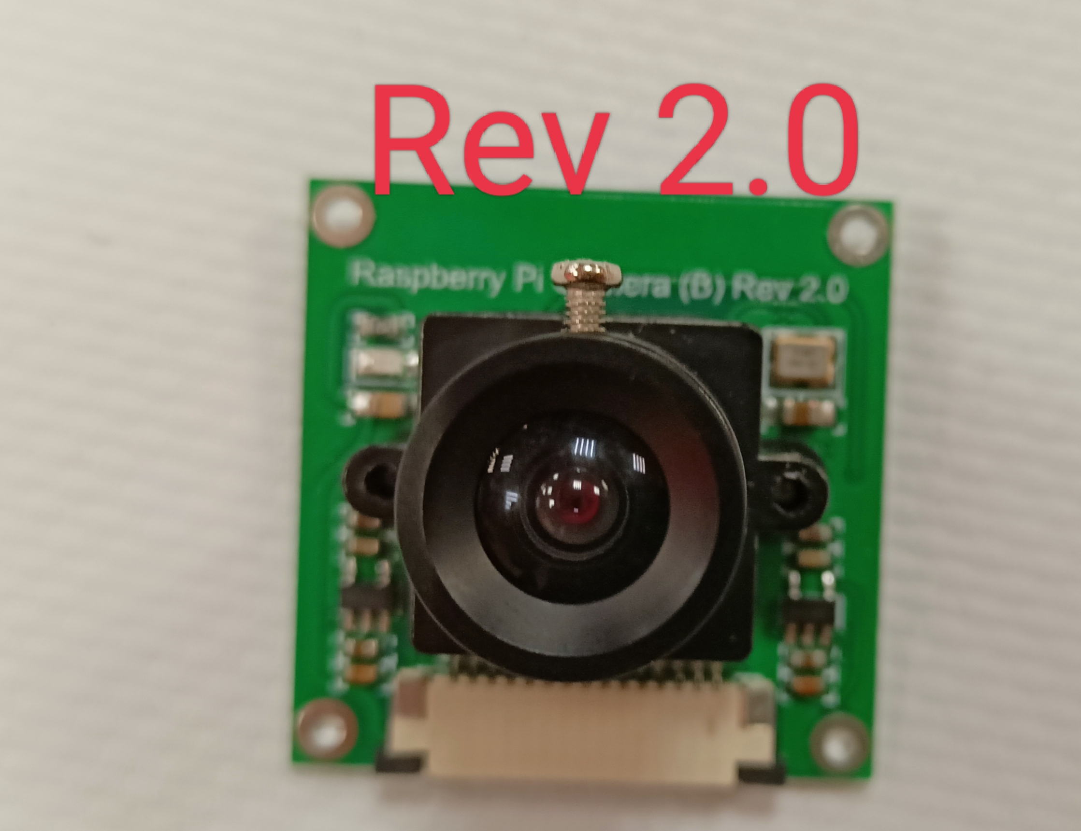Вторая камера raspberry camera(B) Rev 2.0

, имеет 90 градусов угол обзора ,является узкоугольной и имеет высокое разрешение (1080p)она не позволяет собрать всю нужную информацию и не захватывает бортики поля .Наша 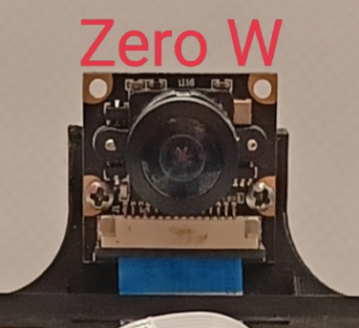камера raspberry pi ZERO w, имеет 160

градусов угла обзора, является широкоугольной и имеет высокое качество (1080p) поэтому мы выбрали именно её.

В качестве микрокомпьютера у нас используется esp 8266 .У нас был второй вариант raspberry pi bord ,но мы выбрали esp 8266 потому что , она как Arduino и на неё можно сделать shild ,но имеет большую мощность и обрабатывает информацию быстрее .Она расположена на белой пластине .В плату esp вставляется печатная плата которую мы развели и вырезали на станке ,затем припаяли все контакты и установили все

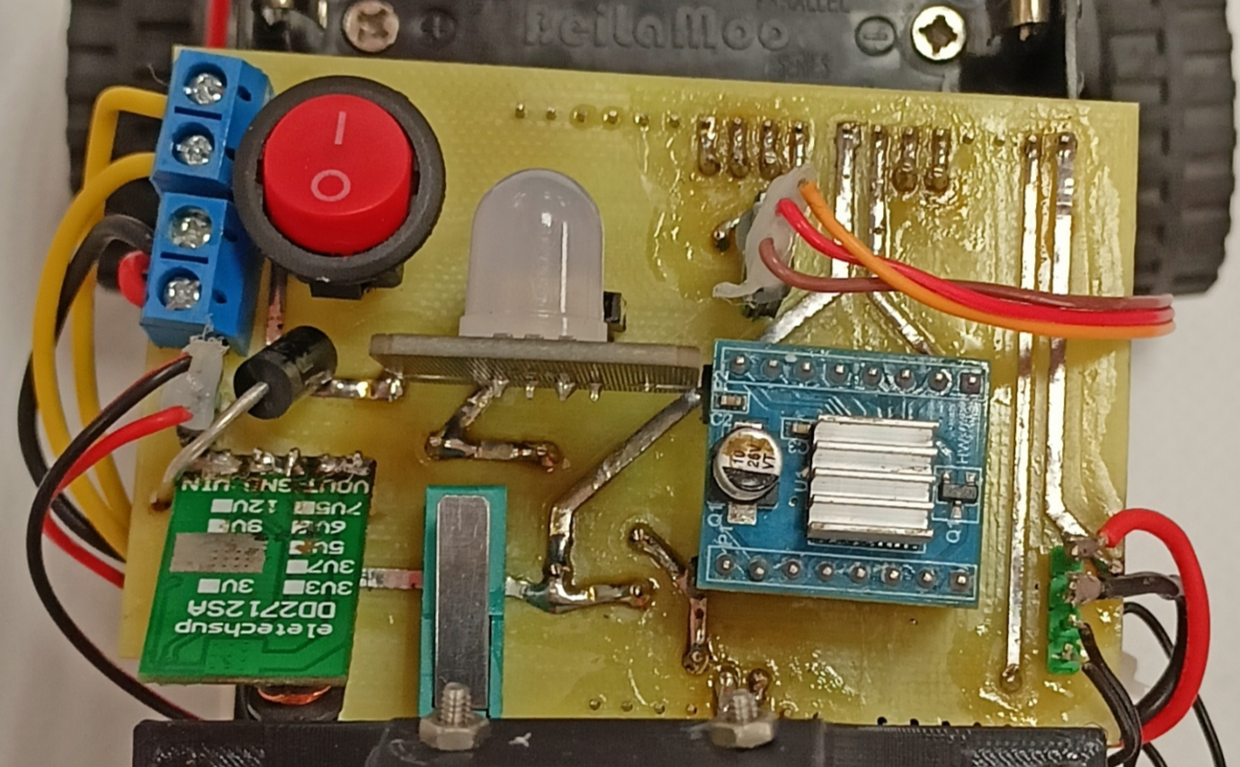компоненты : драйвер для мотора (нужный для управления моторами) , ключ (для включения питания робота), клемники (для подключения питания к плате и подключения мотора проводами ),стабилизатор напряжения (стабилизирует напряжения с 12 вольт до 5), диод (защищяет робота от короткого замыкания при перепутывания контактов плюса и минуса , потому что у моего напарника один раз сгорел робот),кнопка (для старта робота), rgb светодиод(чтобы можно было отслеживать ,например какого цвета перед ним кубик по его индикации ) .Также на задней части платформы расположен батарейный блок который выдаёт напряжение 12 вольт ,в него вставляется 3 батарейки.От батарейного блока идут провода которые подключаются к клемникам на печатной плате , а от печатной платы идут ко всем компонентам.